**CERTIFICADO**

El suscrito Lic. ${NUEVO_JEFE} **Gerente Administrativo Financiero** de la Empresa Pública Nacional Estratégica “Boliviana de Aviación – BoA”, a solicitud ${INTERESADO}

**CERTIFICA:**

Que, de la revisión de la carpeta que cursa en el Departamento de Recursos Humanos, se evidencia que ${LA} **${GENERO}. ${NOMBRE_FUNCIONARIO}** con C.I. Nº ${CI} ${EXPEDIDO}, ingresó a la Empresa Pública Nacional Estratégica “Boliviana de Aviación – BoA” el ${FECHA_CONTRATO}, y actualmente ejerce el cargo de **${NOMBRE_CARGO},** dependiente de la ${GERENCIA}, con una remuneración mensual de Bs. ${MONTO}.- (${LITERAL} Bolivianos).

Asimismo a solicitud expresa se informa que la ${TRABAJADORA} ha percibido en los últimos tres meses por concepto de viáticos un promedio mensual de Bs.- ${VIATICO}.- (${VIATICO_LITERAL} Bolivianos) aclarándose que el **Viático** es la suma que reconoce la Empresa a la persona comisionada, para cubrir gastos del viaje.

Es cuando se certifica, para fines de derecho que convengan ${INTERESADA}.

Cochabamba, ${FECHA_SOLICITUD}.

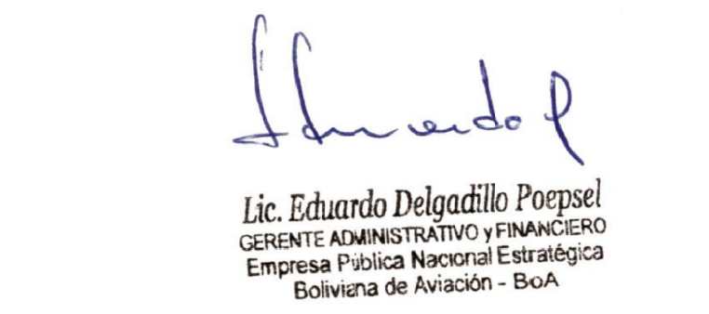

*JDP/${INICIALES}*

*Cc./Arch*

*${QR}*